Colegiul Național ,,Liviu Rebreanu” Bistrița

LUCRARE DE ATESTAT

Aplicatie de gestiune afacere cu autoturisme

Absolvent: Profesor coordonator:

Toadere Andreas-Robert Mureșan Vasile Ciprian

Gălățan Constantin

Bistrița 2018

**Cuprins**

1. Introducere……………………………………..
2. Baza de date
3. Formularele
4. Manual de utilizare
5. Codul sursă
6. Bibliografie
7. Introducere

Aplicația **Dealer Auto** este destinată interprinderilor care realizează comerț cu atutoturisme. Aceasta conține o interfață ușor de accesat. Prin intermediul aplicației se pot nu doar configura mașini noi în funcție de preferințele clientului, ci și selectarea unei mașini din cadrul unei liste de mașini deja existente.

Există 3 tipuri de utilizatori ai aplicației, și anume: administrator, vânzător și client, fiecare având operații diferite pe care le poate face.

1. Administratorul, după logare, poate face următoarele operații:

* Afișarea configurațiilor, a mașinilor second-hand si a utilizatorilor
* Adăugarea de noi mașini și vânzători
* Acceptarea configurațiilor făcute de clienți sau vânzători

1. Utilizatorii de tip vânzător, după logare, pot realiza următoarele:

* Afișarea configurațiilor și a mașinilor second-hand
* Adăugarea de noi mașini
* Acceptarea configurațiilor făcute de clienți

1. Utilizatorii de tip client pot realiza următoarele:

* Configurarea unei mașini și salvarea acesteia

Aplicația este realizată in **Microsoft Visual Studio**. Am ales acest mediu de creare și dezvoltare a aplicațilei datorită faptului că este un limbaj ușor de deprins pentru cunoscători ai limbajului C++ și pentru că dispune de o multitudine de tutoriale disponibile pe internet, acester contribuind un rol semnificativ in realizarea acestei aplicații.

1. Baza de date

Aplicația folosește o baza de date Microsoft Access cu numele: ,,BazaDeDate.accdb”. Am ales Microsoft Access ca mediu de creare și administrare a bazelor de date ale aplicației datorită faptului că, pentru a modifica strict baza de date ( datele și definițiile tabelelor ) este nevoie doar de Microsoft Access, și nu de Microsoft Visual Studio, o aplicație mult mai puțin familiară posibilor clienți. Astfel, programarea și administrarea bazei de date se poate efectua separat de administrarea aplicației.

Aceasta conține următoarele 7 tabele :

* User ( tabelul cu toti utilizatorii )
* Masini ( tabelul cu mașini second-hand )
* Marca ( tabelul cu mărcile de mașini )
* Culori ( tabelul cu culori disponibile )
* Optionale ( tabelul cu dotari suplimentare pentru masini configurate
* Model_Culoare ( tabelul care memorează ce culori sunt disponibile pentru fiecare model )
* Configuratie ( tabelul care memorează configurațiile ale clienților si ale vânzătorilor )

Structura fiecărui tabel :

1. Tabelul **User**:

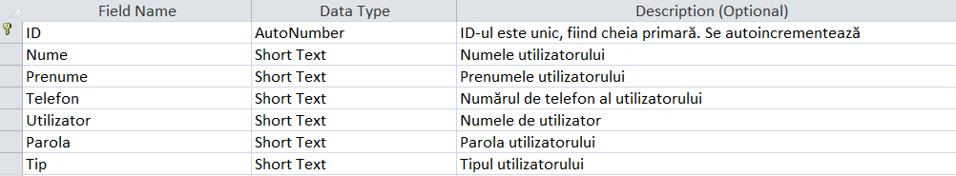

1. Tabelul **Masini**:

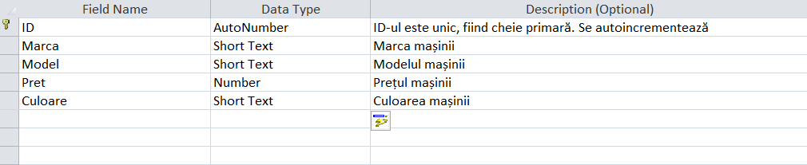

1. Tabelul **Marca**:



1. Tabelul **Culori**:



1. Tabelul **Optionale**:



1. Tabelul **Model_Culoare**:



1. Tabelul **Configuratie:**

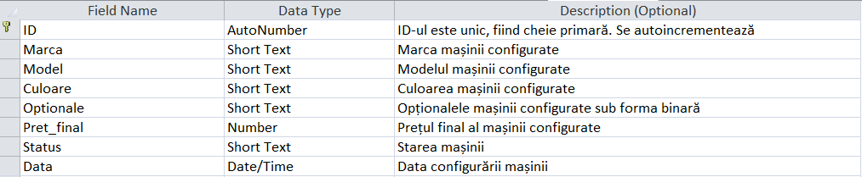

1. Formularele

Aplicația conține formularele: Adauga, Administrator, Contact_Form, Crează, Form_Client, Precomenzi, Vânzător și Login_Form. Pentru majoritatea elementelor de interfață din formulare am folosit butoane care în urma accesării declanșează alte forme.

1. **Form_Client** : aceast formular este accesibil tuturor utilizatorilor. În cadrul acestuia se pot configura mașini, configurația putând fii salvată, ca ulterior sa fie acceptată de vânzător sau administrator. Acest formular nu are acces la tabelul mașinilor second-hand.

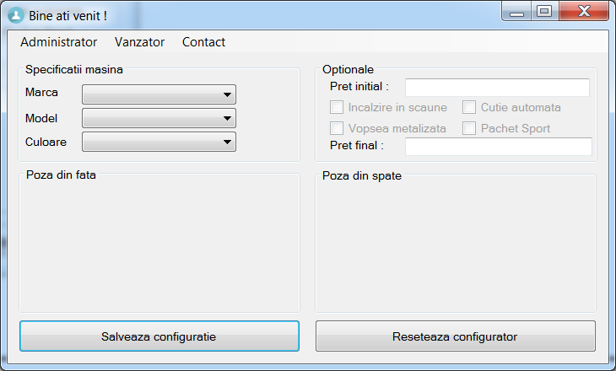

1. **Contact_Form** : aceast formular afișează într-un tabel nu doar numele și prenumele vânzătorilor, cât și numărul de telefon al acestora, pentru a putea fii contactați de către clienți.

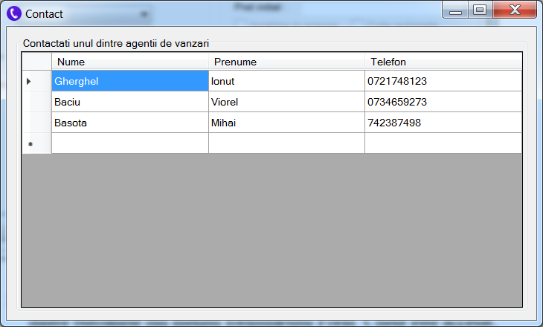

1. **Login_Form** : aceast formular este declanșat atunci când unul dintre butoanele din meniul formularului Form_Client este accesat, administratorul respectiv vânzatorul dorind să își acceseze contul.

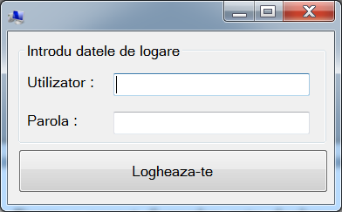

1. **Creaza** : aceast formular este declanșat din formularul administratorului atunci când acesta dorește să creeze un cont de tip vânzator, facilitate rezervată doar administratorului.

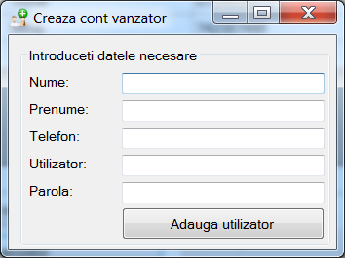

1. **Vanzator** : acest formular conține un tabel care inițial afișează autoturismele second_hand disponibile, putând să le ordoneze crescător sau descrescător, după preț. Mai mult, acesta poate adăuga mașini și apela formularul precomenzilor.

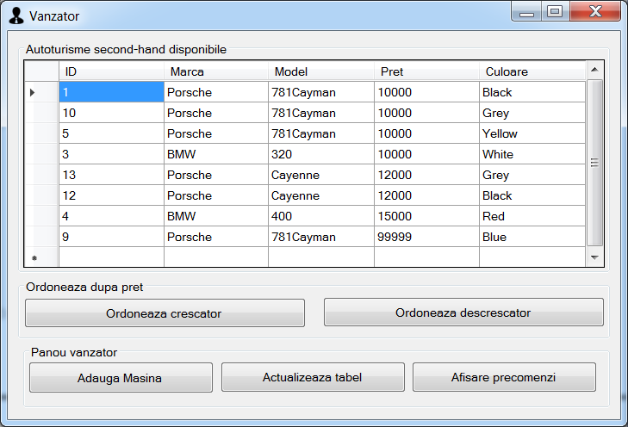

1. **Administrator** : acest formular conține un tabel care inițial afișează toți vânzătorii și mai multe butoane. În funcție de butonul accesat administratorul poate crea un cont nou de vânzători, afișa și accepta configurațiile salvate ale mașinilor și afișa mașinile second_hand.

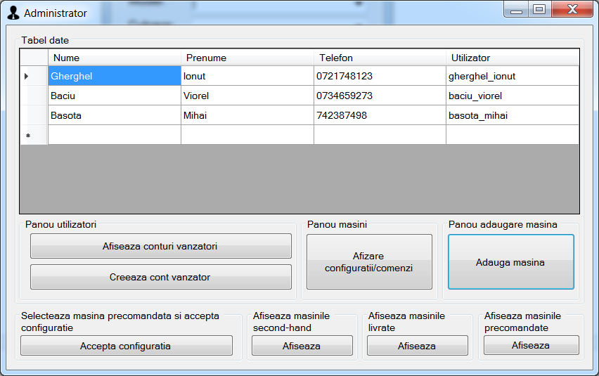

1. **Adauga** : acest formular poate fi declanșat atât de către administrator cât și de către vânzători, cu scopul de a adăuga o mașină.

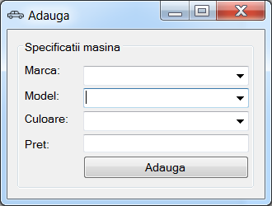

1. **Precomanda** : acest formular conține alături de câteva butoane un tabel în care sunt afișate precomenzile ( configurațiile salvate de către clienți ). Prin selectarea uneia, urmată de declanșarea unui butonului starea unei configurații poate fi schimbată în ,,Livrata”.

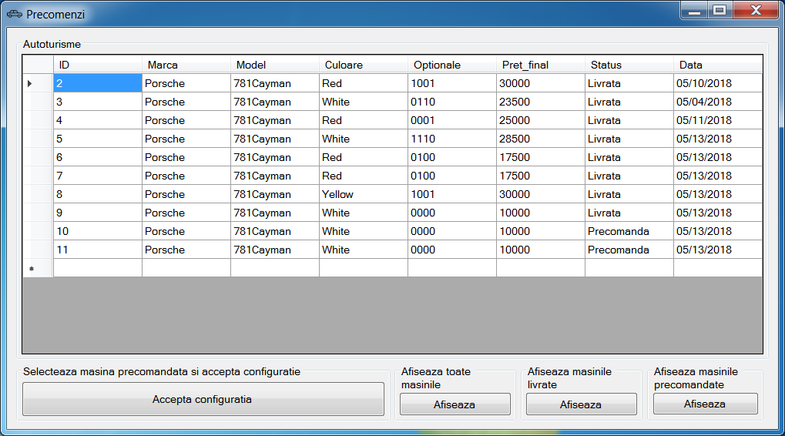

1. Manual de utilizare

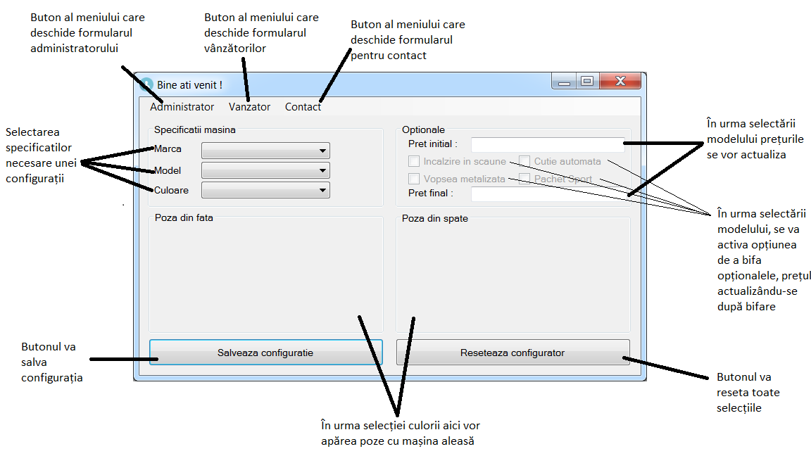

namespace grafuri

{

public partial class ctrl_prof_intrebari_adaugare : UserControl

{

OleDbConnection conn;

public string id;

public ctrl_prof_intrebari_adaugare()

{

InitializeComponent();

}

private void button2_Click(object sender, EventArgs e)

{

string cat = comboBox1.Text;

string enunt = textBox1.Text;

string v1 = textBox2.Text;

string v2 = textBox3.Text;

string v3 = textBox4.Text;

string v4 = textBox5.Text;

if (cat != "" && enunt != "" && v1 != "" && v2 != "" && v3 != "" && v4 != "")

{

char r = 'x';

if (radioButton1.Checked) r = 'A';

if (radioButton2.Checked) r = 'B';

if (radioButton3.Checked) r = 'C';

if (radioButton4.Checked) r = 'D';

if (r != 'x')

{

string[] s = cat.Split();

string c = s[0];

string q = "INSERT INTO intrebari (Enunt, Imagine, A, B, C, D, Corect, ID_Profesor, ID_Categorie) VALUES (";

q = q + "'" + enunt + "', ";

q = q + "'" + label3.Text + "', ";

q = q + "'" + v1 + "', ";

q = q + "'" + v2 + "', ";

q = q + "'" + v3 + "', ";

q = q + "'" + v4 + "', ";

q = q + "'" + r + "', ";

q = q + "'" + id + "', ";

q = q + "'" + c + "')";

//MessageBox.Show(q);

OleDbCommand C = new OleDbCommand(q, conn);

C.ExecuteNonQuery();

MessageBox.Show("Intrebarea a fost adaugata!");

comboBox1.Text = "";

textBox1.Text = "";

textBox2.Text = "";

textBox3.Text = "";

textBox4.Text = "";

textBox5.Text = "";

label3.Text = "";

radioButton1.Checked = false;

radioButton2.Checked = false;

radioButton3.Checked = false;

radioButton4.Checked = false;

if (pictureBox1.Image != null)

{

pictureBox1.Image.Dispose();

pictureBox1.Image = null;

}

}

else MessageBox.Show("Nu ati ales o varianta corecta!");

}

else MessageBox.Show("Nu ati completat toate campurile!");

}

private void ctrl_prof_intrebari_adaugare_Load(object sender, EventArgs e)

{

string cs = @"Provider=Microsoft.ACE.OLEDB.12.0;Data Source=grafuri.accdb; Jet OLEDB:Database Password=test;";

conn = new OleDbConnection(cs);

try

{

conn.Open();

}

catch (Exception ex)

{

MessageBox.Show(ex.Message);

}

string q = "SELECT * FROM categorii";

OleDbCommand c = new OleDbCommand(q, conn);

OleDbDataReader dr = c.ExecuteReader();

while(dr.Read())

{

string cat = dr[0].ToString() + " " + dr[1].ToString();

comboBox1.Items.Add(cat);

}

}

private void button1_Click(object sender, EventArgs e)

{

openFileDialog1.FileName = "";

openFileDialog1.Filter = "Imagini (*.jpg, *.jpeg, *.gif, *.bmp, *.png) | *.jpg; *.jpeg; *.gif; *.bmp; *.png"; ;

if(openFileDialog1.ShowDialog()==DialogResult.OK)

{

string f = openFileDialog1.FileName;

pictureBox1.Load(f);

string s = f;

s = s.Substring(s.LastIndexOf(@"\")+1);

string d = @"imagini\" + s;

label3.Text = s;

File.Copy(f, d, true);

}

}

}

}